2021-2022 учебный год

Всеобуч
Работа общеобразовательных организаций городского округа Солнечногорск по контролю за сохранностью контингента обучающихся ведется в соответствии с приказом министра образования Московской области от 05.09.2018 № 2451 «О ведении учета несовершеннолетних, не посещающих или систематически пропускающих по неуважительным причинам занятия в образовательных организациях, находящихся на территории Московской области», приказа Управления образования № 403 от 28.09.2018г., Рекомендациями по проведению индивидуальной профилактической работы с обучающимися образовательных организаций, утвержденными приказом Министерства образования Московской области от 08.04.2019 № 1250 «Об организации работы по профилактике преступлений и правонарушений среди обучающихся в государственных и муниципальных образовательных организациях в Московской области».
Управлением образования администрации городского округа Солнечногорск ведется систематическая работа с общеобразовательными учреждениями по выявлению несовершеннолетних, которые систематически пропускают уроки, а также не приступившие к обучению. Ежеквартально сдаются отчеты в АСОУ по вопросу ведения учета несовершеннолетних, не посещающих или систематически пропускающих по неуважительным причинам занятия в общеобразовательных организациях. В 2021-2022 учебном году обучающийся 8"Б" класса МБОУ Поваровская СОШ, Куликов Александр Сергеевич, 2004 года рождения, направлен в отчете как не приступивший к занятиям. Мама не контролирует посещение образовательного учреждения, у подростка отсутствует мотивация к обучению. Мама неоднократно вызывалась в школу для беседы, не является. Составлен график сдачи зачетов и консультаций. Переданы сообщения во все службы округа о том, что Александр не приступил к обучению с 1 сентября 2021 года. Регулярно проводится посещение семьи с инспектором, дверь никто не открывает. Также обучающемуся предложена работа психолога по формированию мотивации к обучению, различные формы обучения (все предложения остаются без ответа со стороны семьи Куликовых). В рамках летней оздоровительной кампании предложена бесплатная поездка в СОЛ «Дубравушка», в ДОЛ «Юность» (Крым, г. Евпатория), а также посещение пришкольного лагеря в июне 2022 года. На все предложения поступает категоричный отказ.
В начале каждого месяца все общеобразовательные организации направляют в адрес Управления образования администрации городского округа Солнечногорск информацию о несовершеннолетних, не приступивших к обучению без уважительных причин. С учетом сложности работы с каждым школьником Управление образования администрации городского округа Солнечногорск направляет далее информацию в Отдел по делам несовершеннолетних администрации и полиции. В 2021-2022 году ежемесячно все общеобразовательные организации сдавали информацию о пропусках занятий без уважительных причин с указанием принятых мер. Несовершеннолетних, отчисленных из общеобразовательных организаций по инициативе учреждения, нет.
16, 17 декабря 2021 года проведено индивидуальное собеседование с заместителями директора по учебно-воспитательной работе тех общеобразовательных организаций, где были проблемы с многочисленными пропусками учебных занятий без уважительных причин (МБОУ Лицей №1 им. А. Блока, МБОУ Поваровская СОШ, МБОУ Менделеевская СОШ, МБОУ Луневская СОШ, МБОУ СОШ «Солнечная») о методах индивидуальной работы с обучающимися и их родителями с целью ликвидации учебных задолженностей и возврата в регулярный учебный процесс.
Всего в 2021-2022 учебном году из ОУ выбыло 315 человек, но на их место зачисляются другие школьники, переезжающие в городской округ Солнечногорск. Большая часть несовершеннолетних меняет место жительства, основное количество семей переезжает в г. Москву.
Количество школьников на внутреннем контроле осталось на том же уровне, т.к. общеобразовательные организации проводят более масштабную профилактику с целью недопущения правонарушений со стороны обучающихся.
Число школьников, состоящих на профилактическом учете Комиссии по делам несовершеннолетних и Отдела по делам несовершеннолетних полиции, сократилось, так как нашими детьми в этом учебном году совершено меньше правонарушений.
Организация занятости несовершеннолетних, состоящих на учете
В 2021-2022 учебном году, в феврале и декабре, общеобразовательные учреждения направили в Управление образования администрации городского округа Солнечногорск информацию об организации досуговой занятости школьников «группы риска». Общий процент занятых полезной деятельностью составляет 98,3%. Значительная часть этих подростков имеют разовые поручения, участие в классных и школьных мероприятиях, акциях, дополнительные занятия по предметам, внеурочную деятельность в школе (шахматы, компьютерная графика, греко-римская борьба, художник по фарфору и другие). Ежемесячно социальные педагоги направляют отчеты о привлечении детей «группы риска» к воспитательным акциям. В целом за год в крупных мероприятиях и акциях были задействованы 97% школьников. Особенно активно работали классные руководители и социальные педагоги, когда проходили мероприятия патриотической направленности, а также творческие. Также большое количество подростков было привлечено к акциям «Здоровье-твое богатство», антинаркотического месячника и мероприятиям Дня героев России, Московской битвы, освобождения Солнечногорска от фашистских захватчиков.
В школах работает большое количество и творческих объединений. В рамках программы ПФДО 1950 школьников заняты в этих кружках.
С учетом участия обучающихся в общественно-полезных мероприятиях, внеурочной деятельности процент охвата очень оптимистичный (92%). Если взять только тех, кто посещает секции дополнительного образования на постоянной основе, их значительно меньше-53%
В 2021-2022 учебном году волонтерской деятельностью были охвачены 20 обучающихся «группы риска».
Профилактика.
На основании приказа Управления образования № 443 от 09.09.2021 года во всех ОУ проведены Дни профилактики, на которые приглашались представители Отдела по делам несовершеннолетних администрации, полиции, медицинские работники, сотрудники ОГИБДД, ЛОВД, пожарного надзора и других служб.

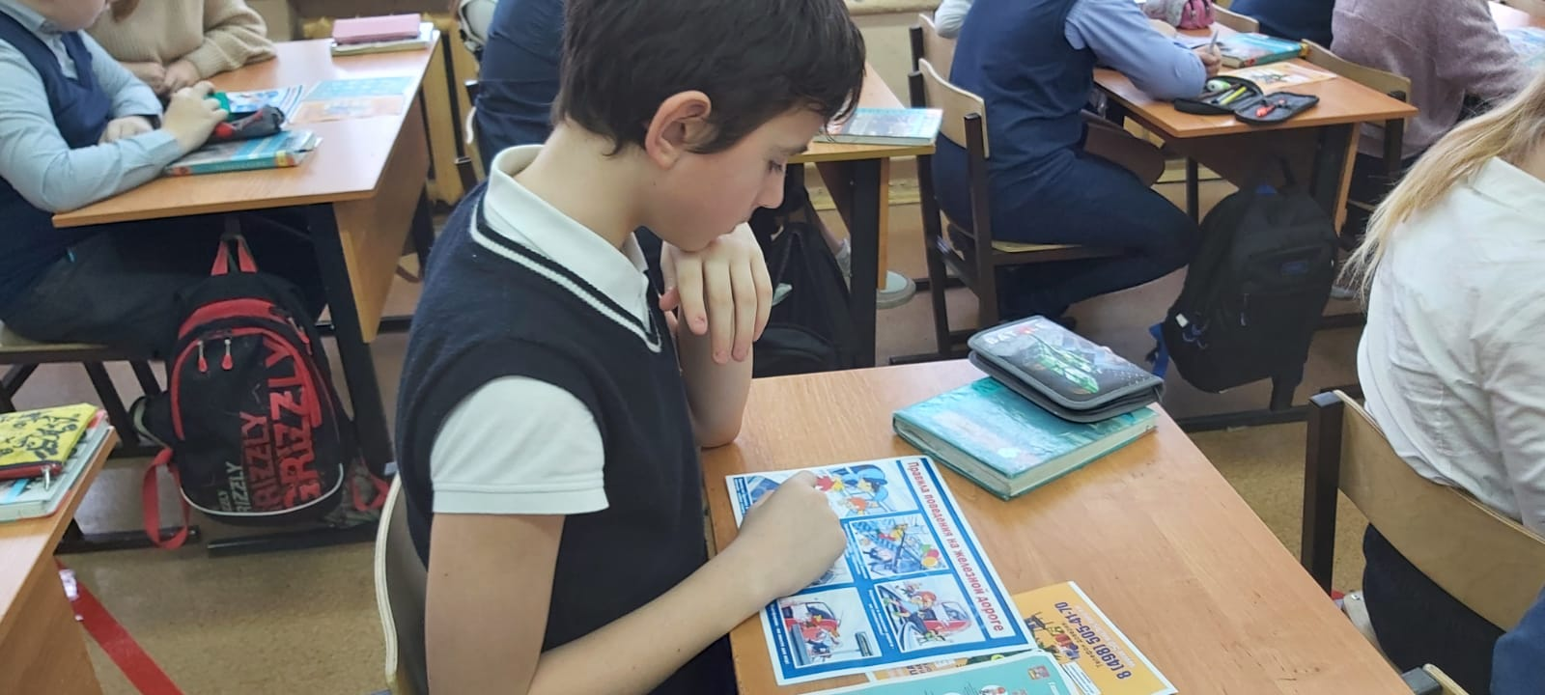
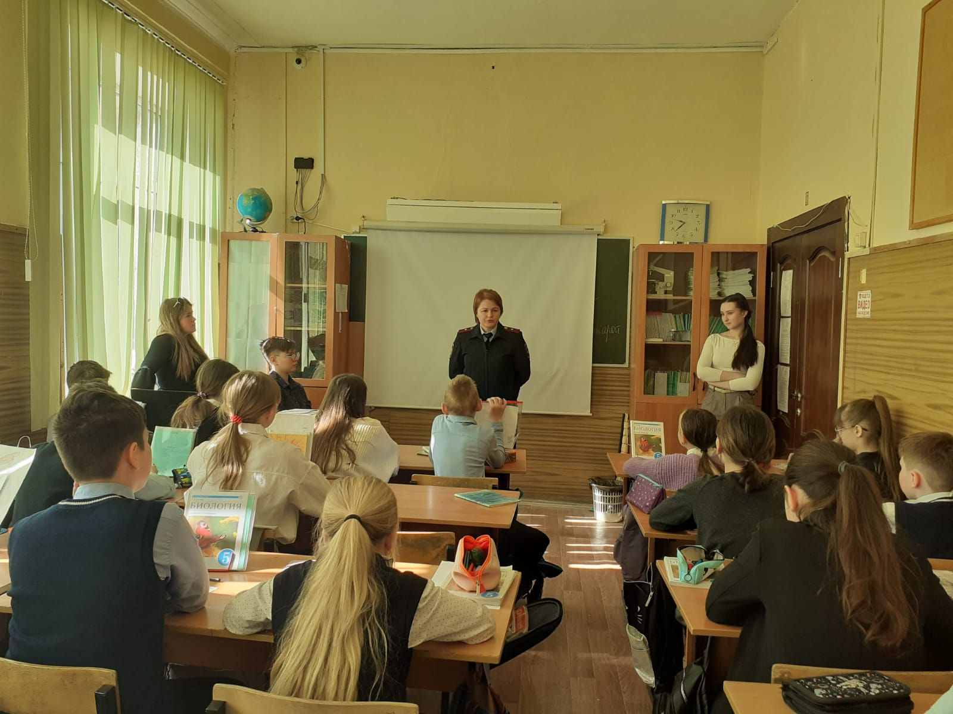
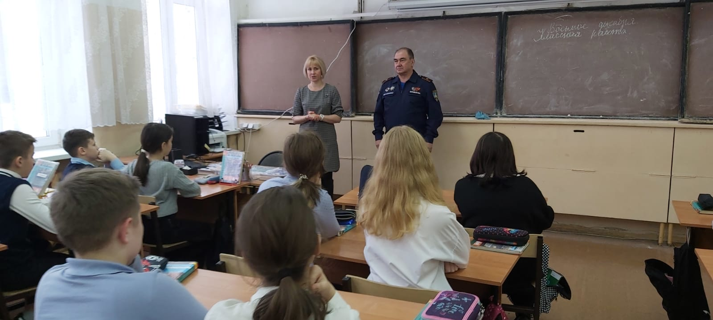

В течении учебного года проводится большая профилактическая работа с родителями. Регулярно проводятся родительские собрания (общешкольные и классные), часто с приглашением специалистов всех служб системы профилактики.

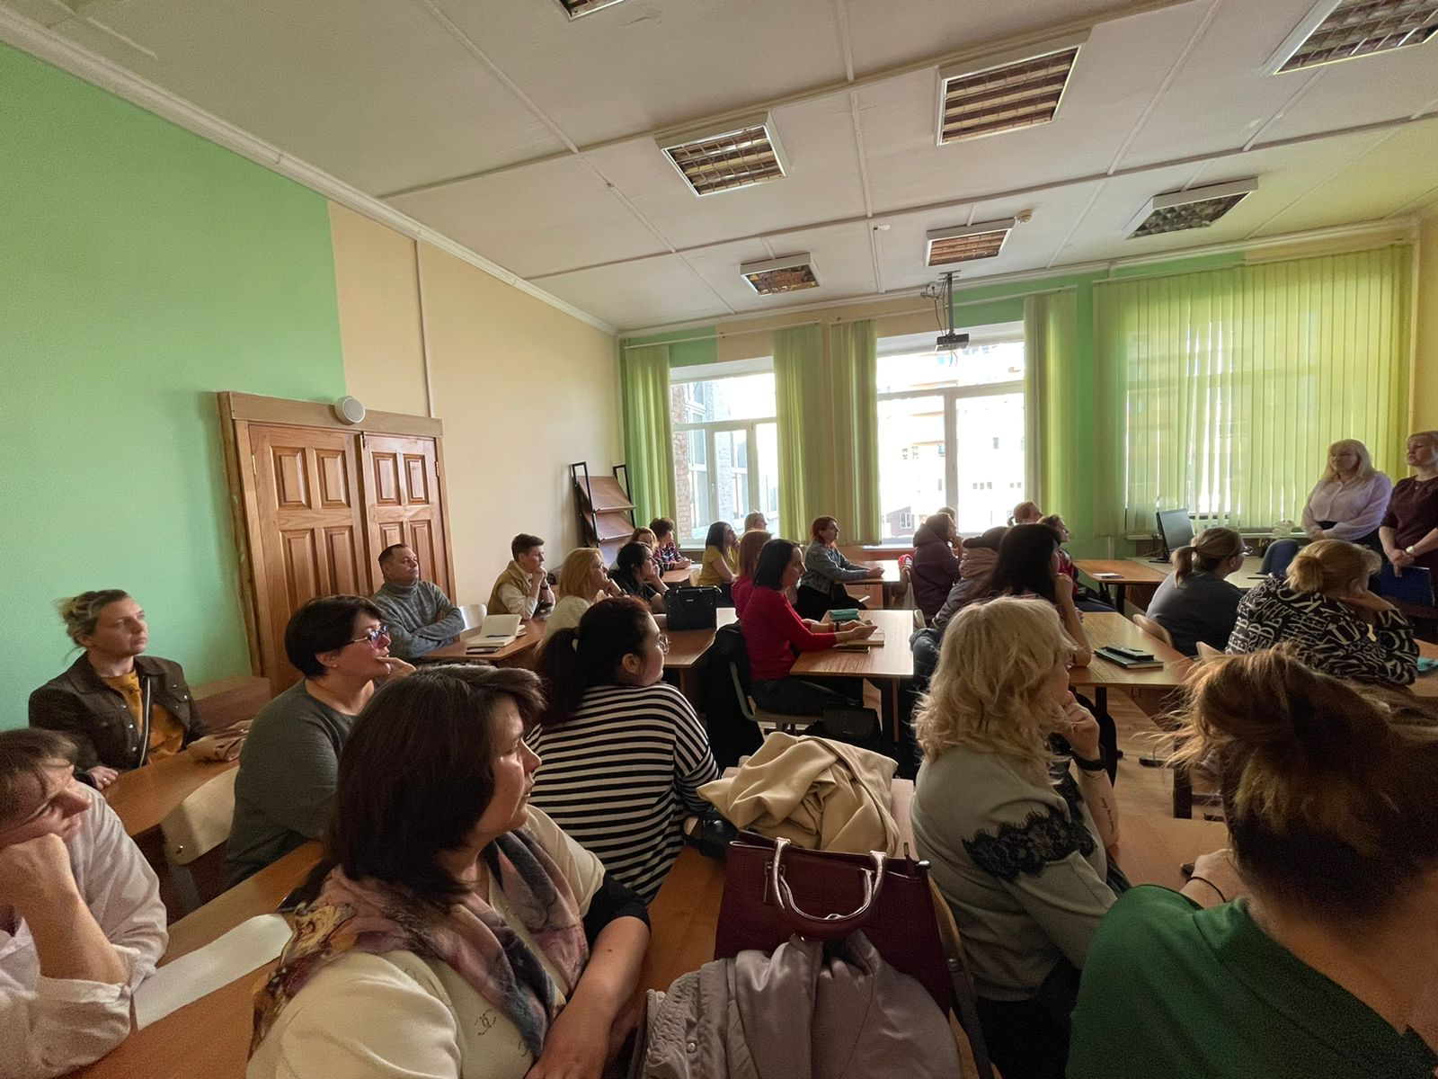
Во многих общеобразовательных организациях работают телеэкраны, на которых демонстрируются видеоролики профилактического содержания. В каждой школе есть стенды, содержащие информацию по мерам безопасного поведения, материалы профилактической направленности выкладываются на сайтах образовательных учреждений.
Профилактика суицидального поведения несовершеннолетних
В сентябре – октябре 2021 года проведены во всех общеобразовательных организациях родительские собрания по получению согласий на социально-психологическое тестирование. В ходе собраний педагоги-психологи и социальные педагоги озвучивали проблемы повышенной подростковой возбудимости, причины нестабильного поведения несовершеннолетних. В октябре в ходе 13 родительских собраний обсуждались проблемы негативного влияния на психику подростков отдельных сайтов сети ИНТЕРНЕТ. В декабре 14 школ провели общешкольные и классные собрания (8 из них проходили в режиме ZOOM конференций) непосредственно по профилактике детского суицида.

В начале ноября во все общеобразовательные организации городского округа Солнечногорск направлены рекомендации Департамента государственной политики в сфере защиты прав детей по проведению в образовательных организациях субъектов РФ мероприятий для родителей по формированию культуры профилактики суицидального поведения несовершеннолетних.
В конце ноября 2021 года во все школы направлены рекомендации Министерства образования Московской области, представленные государственным бюджетным образовательным учреждением высшего образования Московской области «Академия социального управления», которые содержат информацию о признаках, позволяющих выявить совершенное в отношении обучающихся образовательных организаций возможное сексуальное насилие и другие противоправные действия.
В первых числах сентября во все общеобразовательные организации направлены профилактические буклеты для размещения в группах школьников и на сайте школ, а также в родительских чатах.
В течение всего полугодия проводилась индивидуальная работа со школьниками, вызывающими тревогу в ходе педагогических наблюдений. В результате совместных действий кризисные ситуации были разрешены.
По итогам СПТ выявлены обучающиеся с тревожными результатами психологического состояния. Со всеми школьниками проводится индивидуальная профилактическая работа.
Важным направлением профилактики для нас является и контроль за работой школьников в сети ИНТЕРНЕТ. Проводятся уроки безопасности в сети, регулярно ведется разговор о необходимости контроля за посещением несовершеннолетними опасных сайтов с родителями и классными руководителями.
В период с 14 сентября по 27 сентября 2021 года проводилось для общеобразовательных организаций образовательное мероприятие «Урок Цифры» по теме: «Безопасность будущего» среди учащихся 1-11х классов, который направлен на развитие ключевых компетенций цифровой экономики у школьников, а также их раннюю профориентацию в сфере информационных технологий. Приняли участие более 6 тысяч школьников общеобразовательных учреждений городского округа Солнечногорск.
В октябре 2021 года прошли родительские собрания, организовано участие школьников во всероссийской акции и всероссийском уроке безопасности в сети ИНТЕРНЕТ.
В марте 2022 года социальные педагоги, заместители руководителей по воспитательной работе педагогов приняли участие в семинаре ГБОУ ВО МО «Академия социального управления» по теме: «Профилактика суицидального поведения несовершеннолетних» на базе МБОУ СОШ № 4. Методические материалы семинара разосланы во все общеобразовательные организации.
В феврале 2022 года все руководители образовательных организаций городского округа Солнечногорск и сотрудники Управления образования администрации городского округа Солнечногорск приняли участие в межведомственном совещании с сотрудниками прокуратуры, в том числе со специалистами прокуратуры Московской области на базе МБОУ СОШ № 4 городского округа Солнечногорск.
На всех сайтах ОУ для родителей размещены инструкции по формированию обращений на блокировку вредоносных сайтов.
Профилактика вредных привычек
В сентябре, октябре 2021 года в рамках подготовки к социально-психологическому тестированию на употребление ПАВ несовершеннолетними проведено 273 родительских собрания, где педагоги, врачи-наркологи знакомили родителей с рекомендациями по раннему выявлению потребителей наркотических средств и психотропных веществ и мерам профилактики. 11 сентября 2021 года во всех общеобразовательных организациях городского округа Солнечногорск прошли профилактические мероприятия по пропаганде здорового образа жизни в рамках всероссийского «Дня трезвости». Классные руководители и социальные педагоги проводили индивидуальные беседы с обучающимися «группы риска». С 01 по 15 октября во всех школах прошел антинаркотический месячник «Скажем наркотикам-НЕТ!». В рамках мероприятий проходили тренинги и мероприятия в малых группах, позволяющие определить « группы риска».
В середине октября 2021 года во все общеобразовательные учреждения направлены памятки Государственного антинаркотического комитета о безопасной покупке лекарственных препаратов, биологически активных или пищевых добавок в зарубежных интерен-магазинах, рекомендации Министерства просвещения РФ по принятию дополнительных мер классными руководителями, педагогами-психологами, социальными педагогами по профилактике употребления психоактивных веществ несовершеннолетними. Материалы приняты в работу.
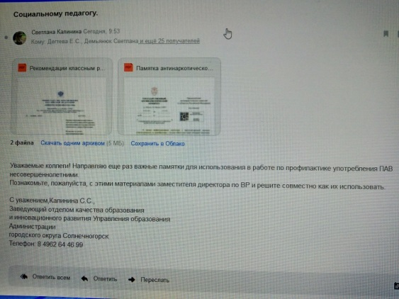
В родительских группах размещены ссылки видеоролики профилактической направленности.
Памятки о блокировании вредоносных сайтов размещены на страницах всех общеобразовательных организаций.
На основании Распоряжения Министерства образования Московской области от 27.08.2021 г. № Р-561 «О проведении социально-психологического тестирования лиц, обучающихся в образовательных организациях на территории Московской области», приказа Управления образования администрации городского округа Солнечногорск Московской области от 03.09.2021 г. №440 «О проведении социально-психологического тестирования лиц, обучающихся в общеобразовательных учреждениях, в 2021-2022 учебном году», в целях формирования здорового образа жизни и профилактики употребления обучающимися психоактивных веществ организовано и проведено социально-психологическое тестирование всех обучающихся с 13-летнего возраста в период с 25 сентября по 25 ноября 2021 года в соответствии с графиком.
В соответствии с планом мероприятий по проведению социально-психологического тестирования, проведены все мероприятия:
1. 09.09.2021 года установочное совещание с педагогами-психологами и социальными педагогами.
2. 15.09.2021 года совещание с заместителями директора по воспитательной работе.
3. 17.09.2021 года совещание с руководителями общеобразовательных организаций.
4. В срок до 25.09.2021года проведены родительские собрания, разъяснительные беседы с родителями.
5. В период с 25.09.2021 года по 25.11.2021 года проведено социально-психологическое тестирование в общеобразовательных организациях, в котором приняло участие 24 ОУ (корпуса).
Социально-психологическое тестирование является уникальным инструментарием для построения адресной профилактической работы, позволяющей определить конкретный контингент несовершеннолетних для сопровождения и работы со специалистами образовательных организаций. По результатам СПТ мы своевременно выявляем признаки агрессивного и деструктивного поведения обучающихся.
Учитывая важность полученных результатов для дальнейшей работы в условиях образовательных организаций данные используются, во-первых, педагогам-психологам для организации профилактической, коррекционной и развивающей работы с обучающимися и проведения консультаций с родителями/законными представителями и педагогами, во-вторых, социальным педагогам для оптимизации социальной ситуации развития обучающихся, в-третьих, заместителям руководителей образовательных организаций для планирования воспитательной работы.
Ценность единой методики социально-психологического тестирования состоит в том, что в соответствии с полученными результатами редактируются и корректируются планы профилактической работы в каждой общеобразовательной организации.
С выявленными обучающимися, проводится индивидуальная и групповая работа:
- индивидуальные психологические беседы с обучающимися профилактического характера, а так же с целью своевременного выявления признаков агрессивного и деструктивного поведения;
- индивидуальные консультации педагога-психолога с родителями обучающихся «группы риска»;
- индивидуальная психологическая диагностика и коррекционная работа;
- индивидуальные консультации педагога-психолога с классными руководителями обучающихся «группы риска»;
- групповая коррекционная работа с обучающимися профилактического характера, в том числе с детьми «группы риска»;
- родительские собрания профилактического характера.
Специалистами МБОУ «Центр психолого-медико-социального сопровождения» проведено:
✓ Мониторинг подготовительного этапа социально-психологического тестирования на предмет немедицинского употребления ПАВ;
✓ Разработаны тренинговые упражнения перед проведением социально-психологического тестирования (методические рекомендации разосланы во все ОУ);
✓ Методическое сопровождение Социально-психологического тестирования на ПАВ;
✓ Проведены обучающие семинары с педагогами общеобразовательных организаций района по сопровождению детей «группы риска», по профилактике различных видов девиантного поведения подростков.
Специалисты МБОУ ЦПМСС проводят общую профилактическую работу аддиктивного поведения, обучая и консультируя специалистов общеобразовательных учреждений, консультируя родителей.
На сегодняшний день методические рекомендации для педагогов-психологов, социальных педагогов, классных руководителей по работе с подростками размещены на сайте ЦПМСС, на постоянной основе разрабатываются памятки и буклеты для педагогов и родителей. Данные буклеты педагогам раздаются на семинарах, для родителей они находятся в помещении Центра и структурного подразделения в доступном для них месте.
В марте-апреле 2021 года проведена работа с двумя ОУ, которые имеют тревожные результаты выше регионального уровня. Проходят постоянно родительские собрания.
В апреле 2022 года все школы провели акцию «Здоровье-твое богатство». Охват-15600 обучающихся. В ходе акции прошли профилактические беседы, организованы просмотры видеофильмов, лекции, игровые программы
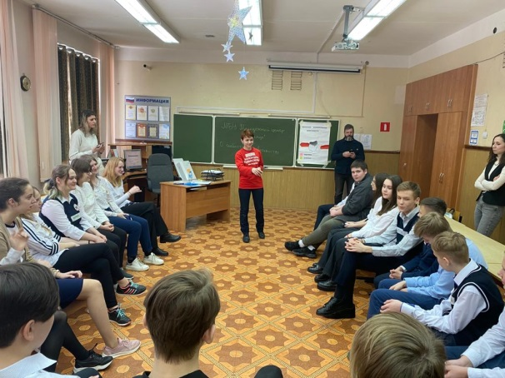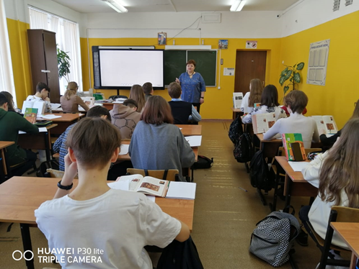
В июне 2022 года Акции «Здоровье-твое богатство прошли во всех 22 ОЛДП.

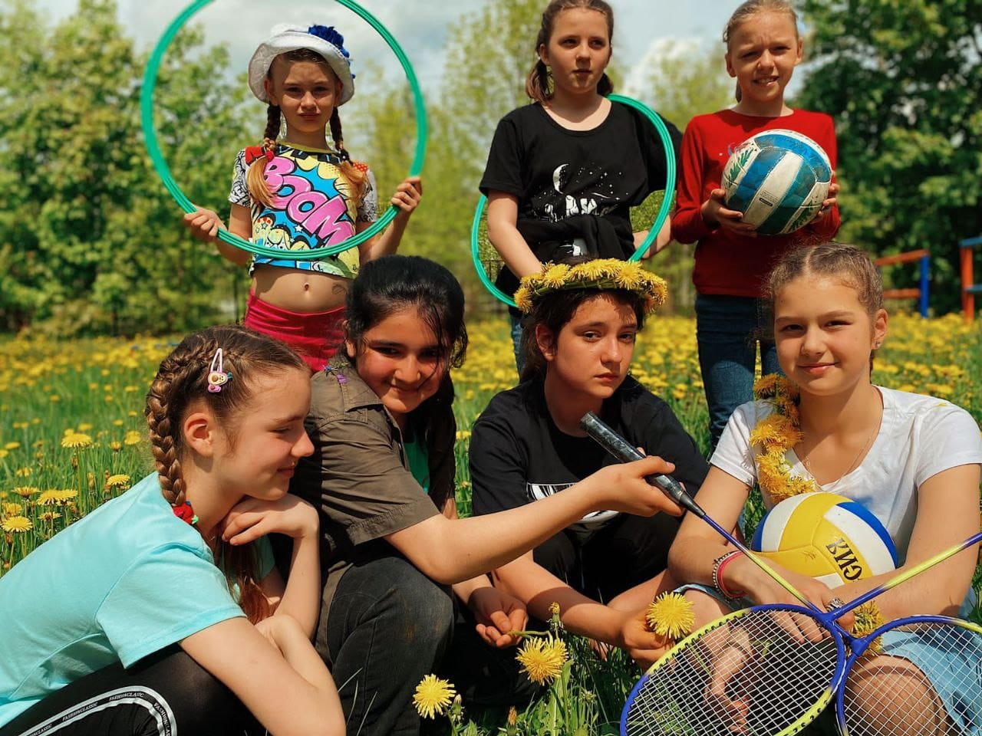

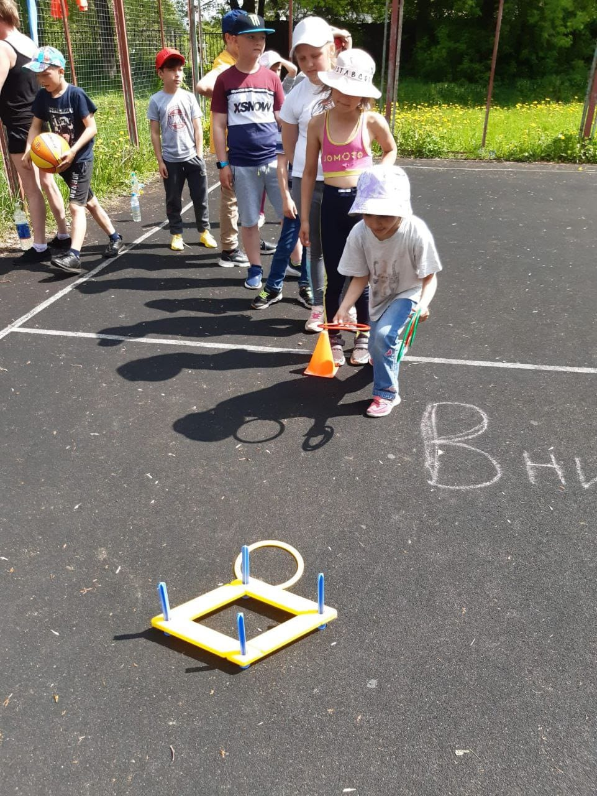

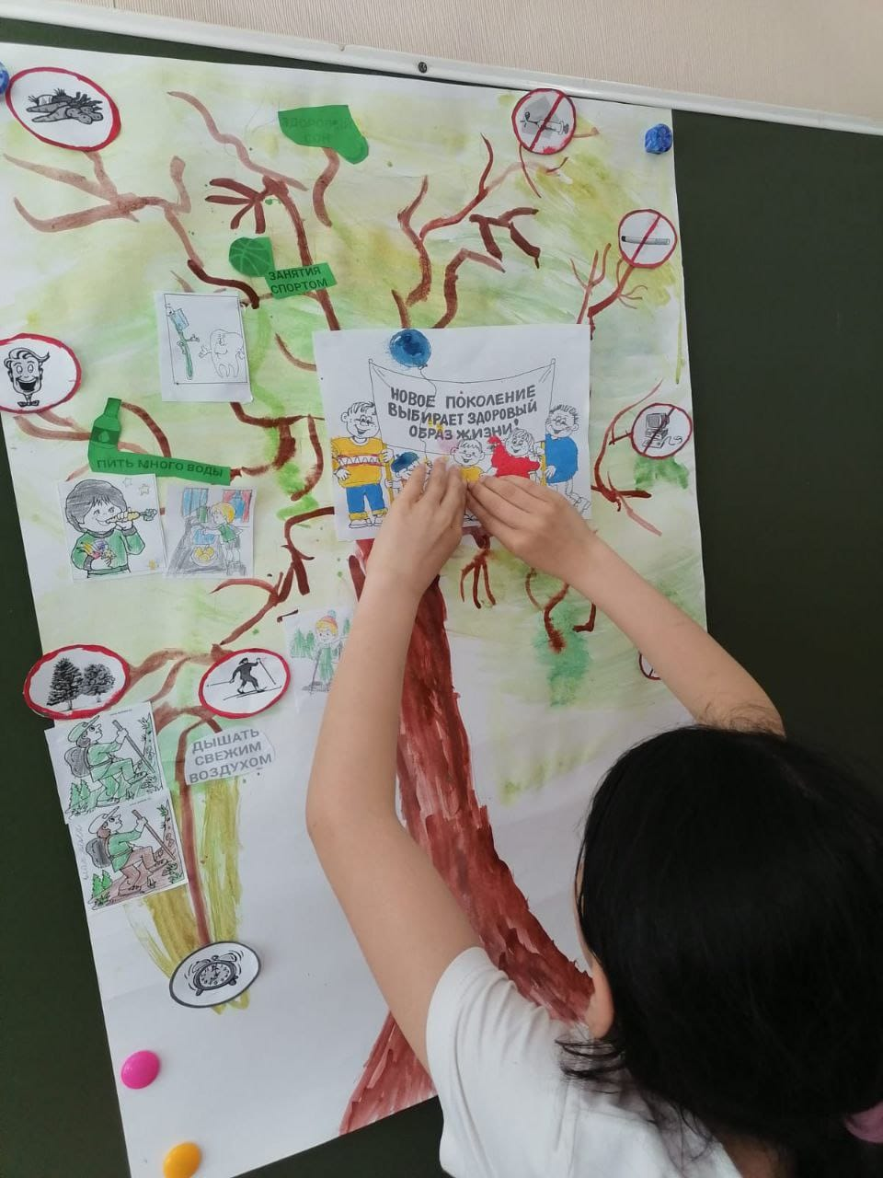

В период январь-март 2022 года проведено индивидуальных бесед 145. Прошло классных собраний, где затрагивались вопросы безопасности несовершеннолетних- 59. Проведено общешкольных собраний-7. Муниципальное родительское собрание-1. Общий охват родителей составил-1560 человек.
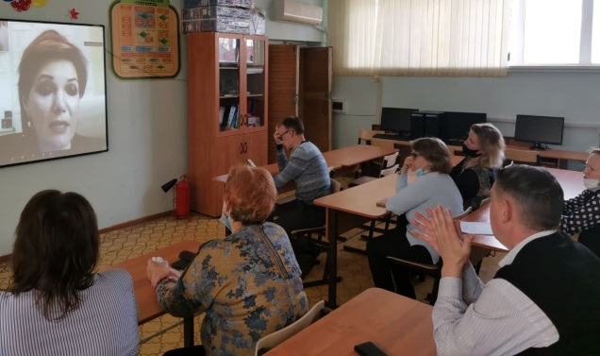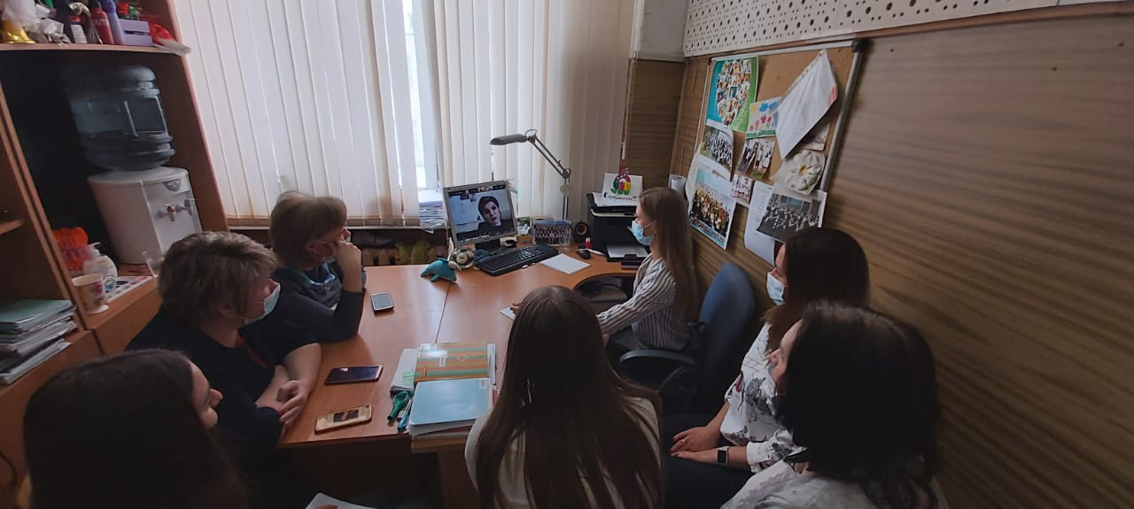

В мае 2022 года проведены родительские собрания на тему негативного влияния сети Интернет на подростков и шаги по блокированию сайтов, оказывающих на детей пагубное влияние. Профилактическая информация направлена во все родительские чаты.
В конце мая во всех классах прошли родительские собрания по вопросам обеспечения безопасного поведения детей в летний период, включая и проблемы возможного негативного влияния на несовершеннолетних сети Интернет.
В апреле-мае 2022 года во всех классах общеобразовательных учреждений проведены профилактические беседы по соблюдению норм безопасного поведения в различных ситуациях, которые могут привести к травмированию обучающихся (общий охват – 14550 человек). Их них 90 бесед проведены в ходе учебных занятий по предмету «Основы безопасной жизнедеятельности».
Во всех дошкольных образовательных организациях воспитатели и специалисты провели индивидуальные беседы с родителями (при приеме детей утром и возврате детей вечером) по соблюдению норм безопасного поведения детей вблизи открытых окон. Общий охват- 5150 человек.
Дополнительное образование.
Всего детей возраста 5-18 лет 18200 человек.
Из них полезной деятельностью заняты 10200 человек, в системе дополнительного образования-9500.

Из 9500 детей, занятых дополнительным образованием:
в домах детского творчества - 4944
в школах и детских садах- 1350
учреждения культуры и спорта 3206

По направленностям лидируют программы художественного цикла, физкультурно-спортивные и социально-гуманитарные.

Если в мае 2021 года охват творческой деятельностью обучающихся составлял 7217 человек, то в мае 2022 года цифра выросла до 7550 человек.
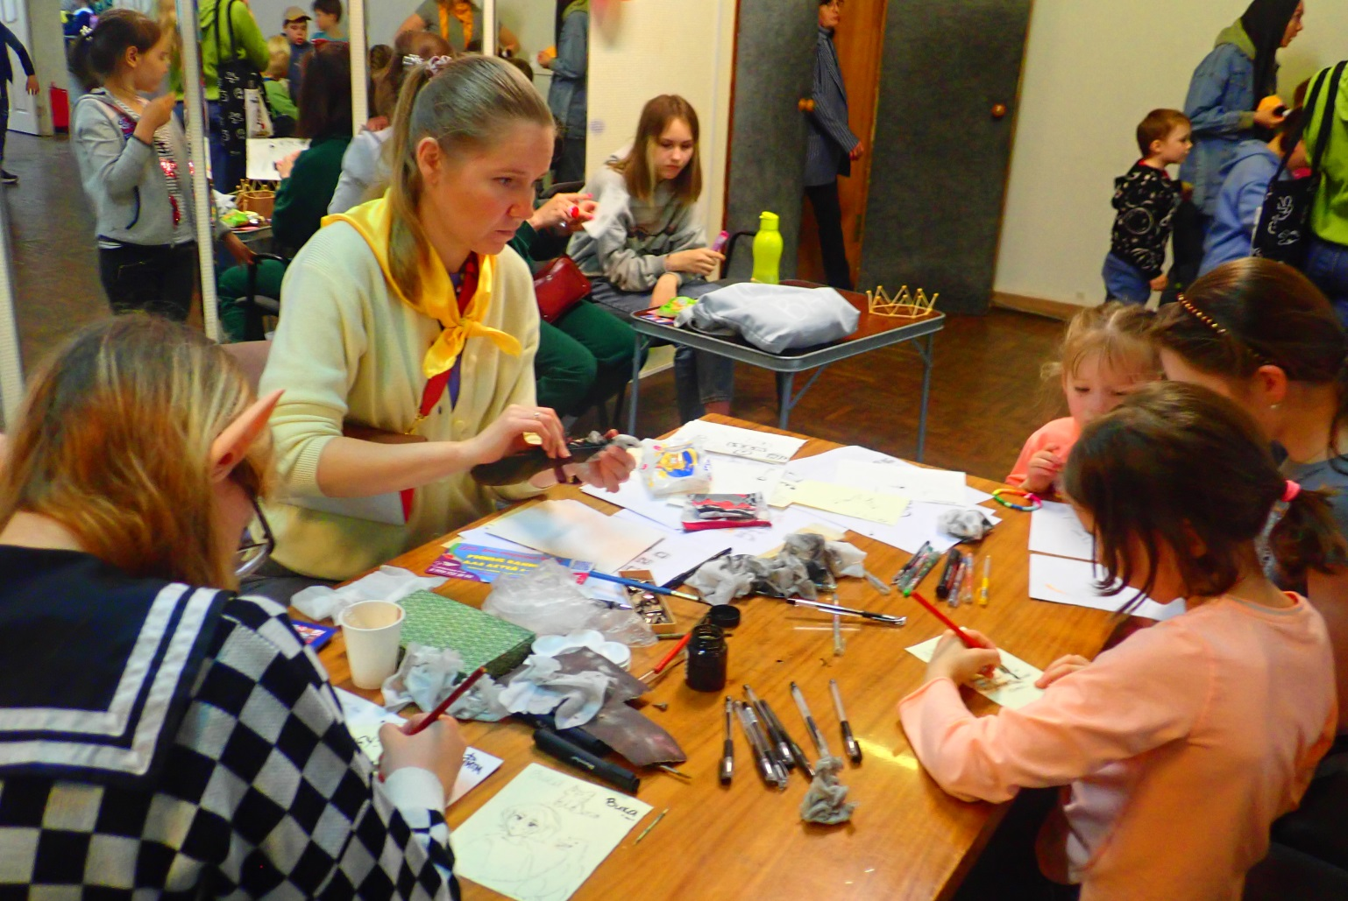
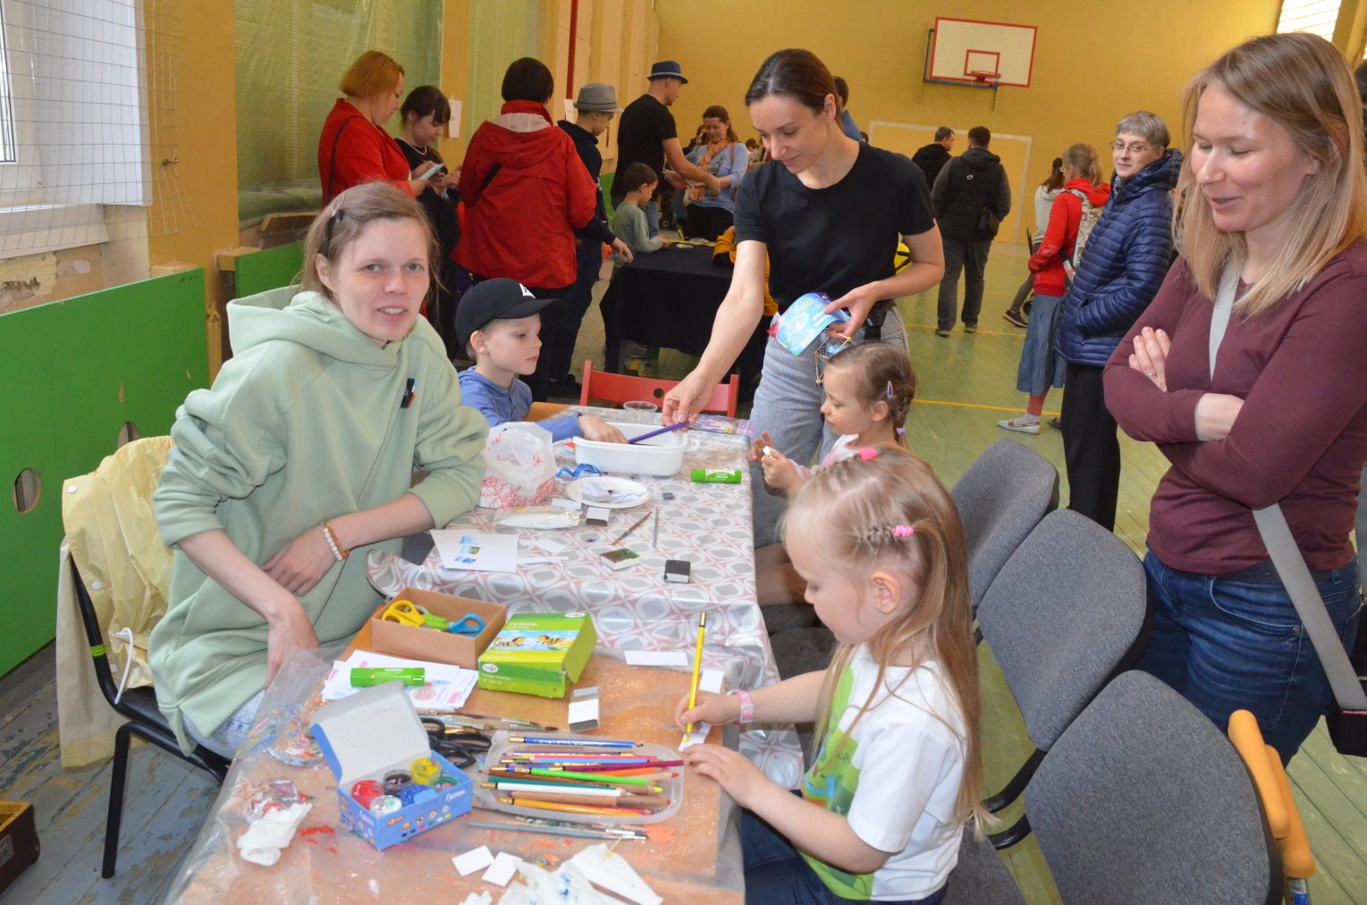

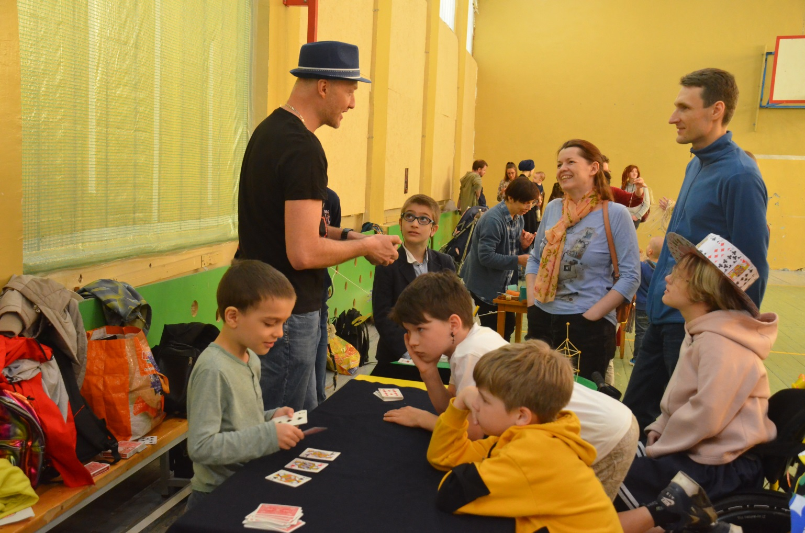

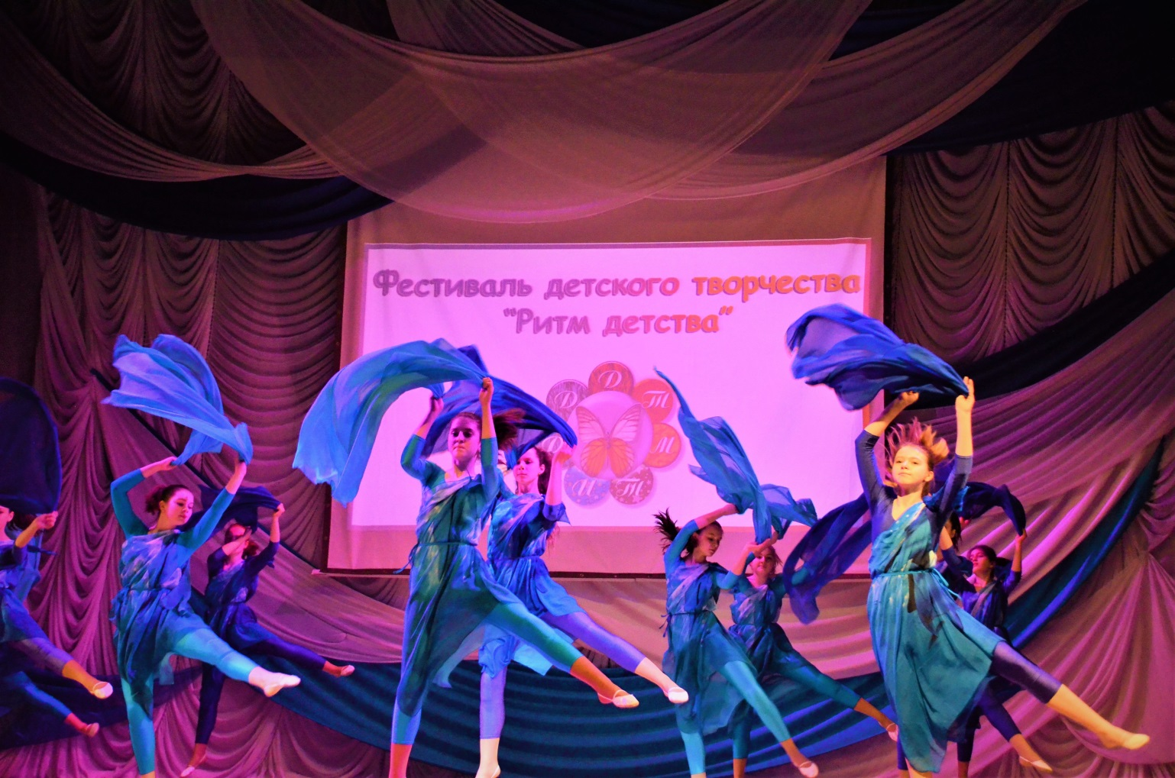

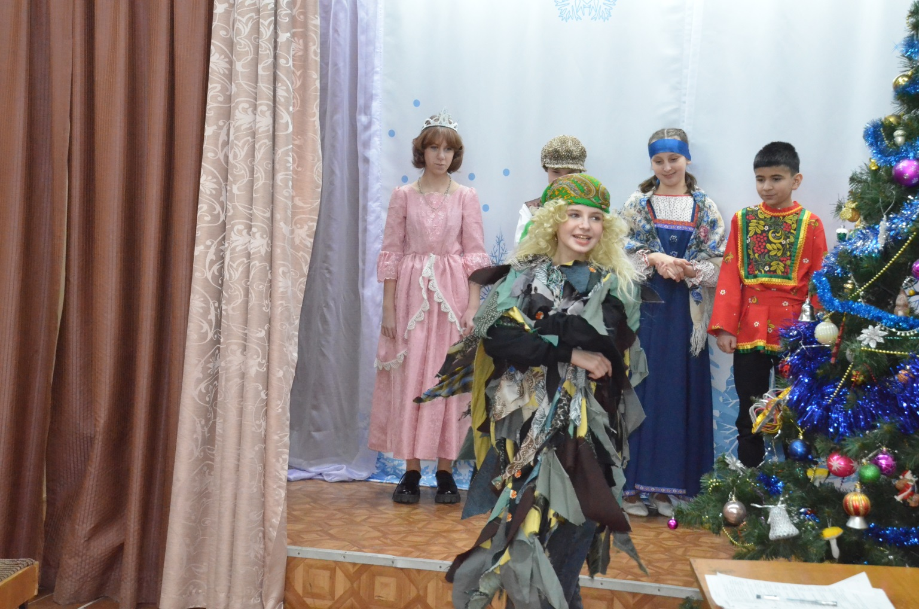
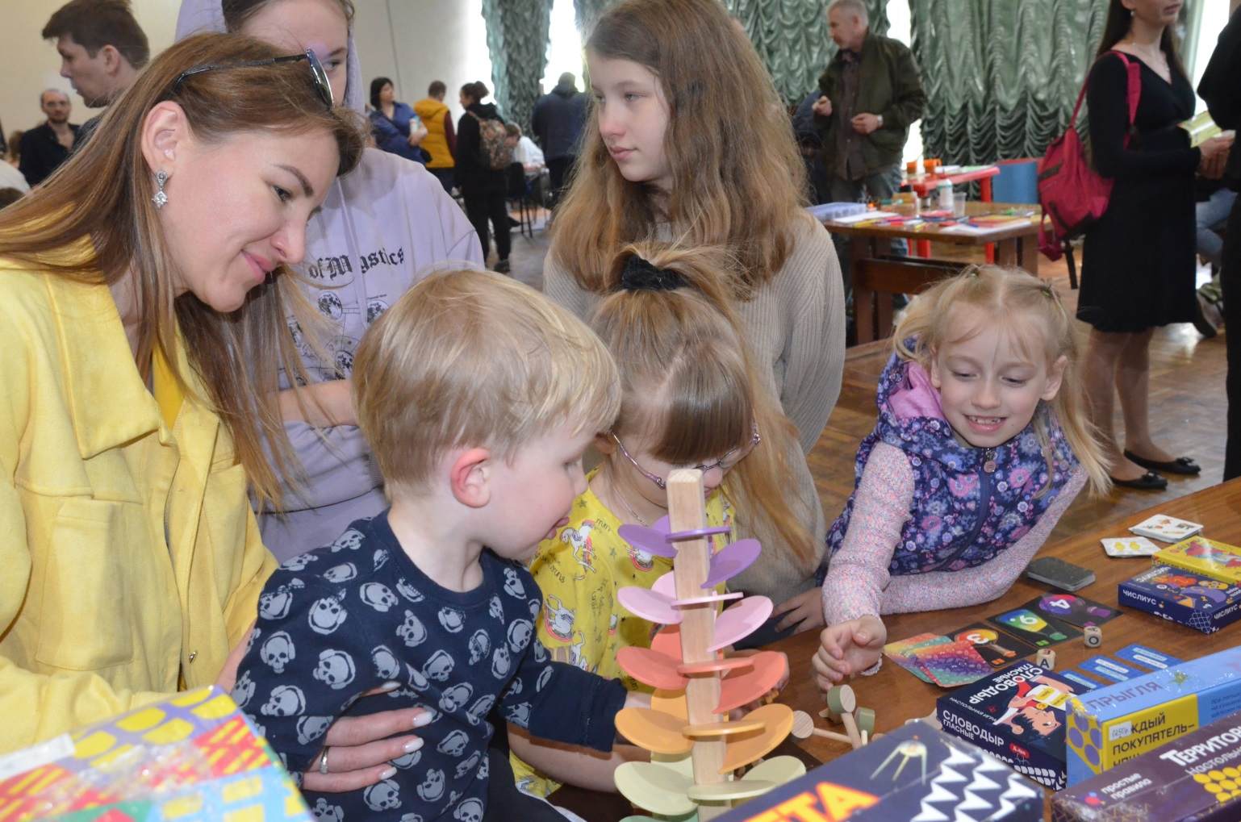

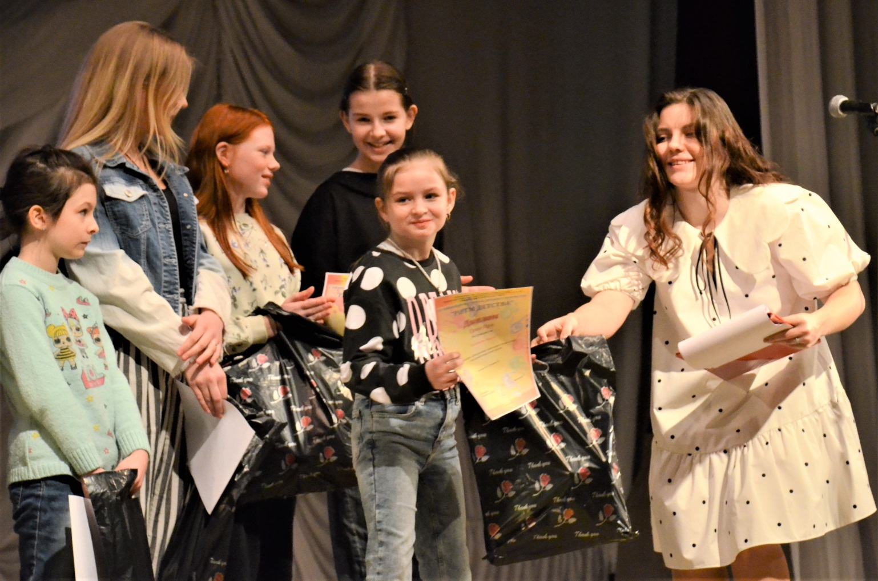
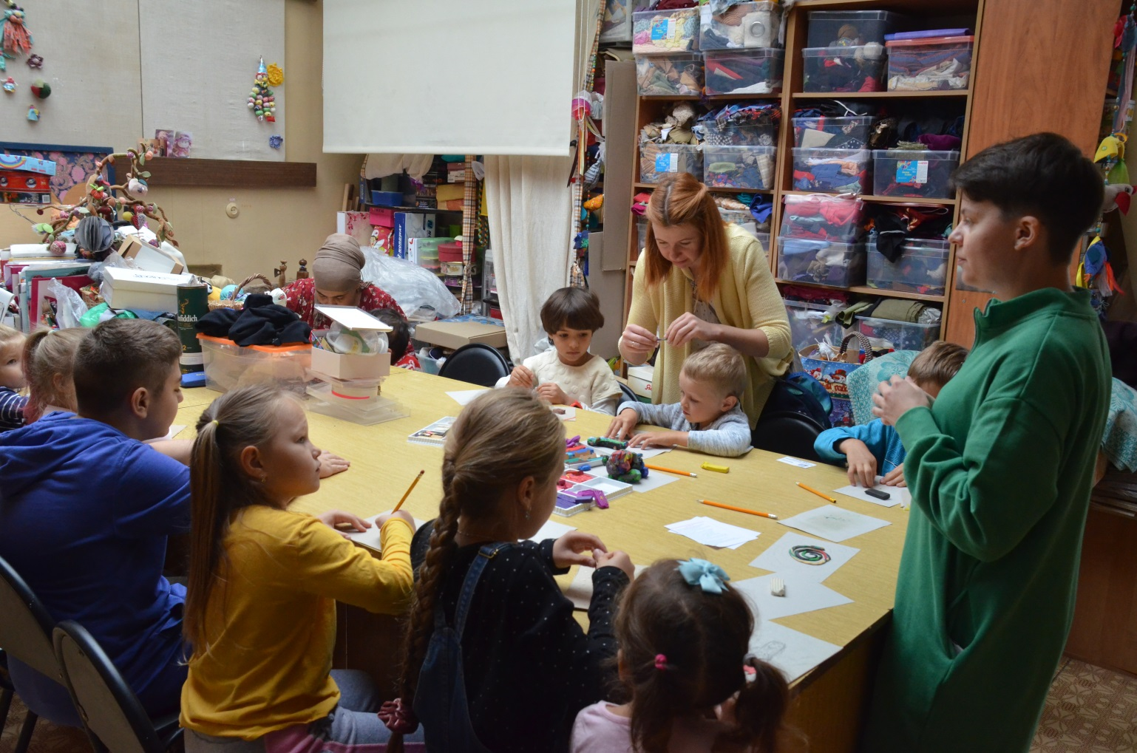

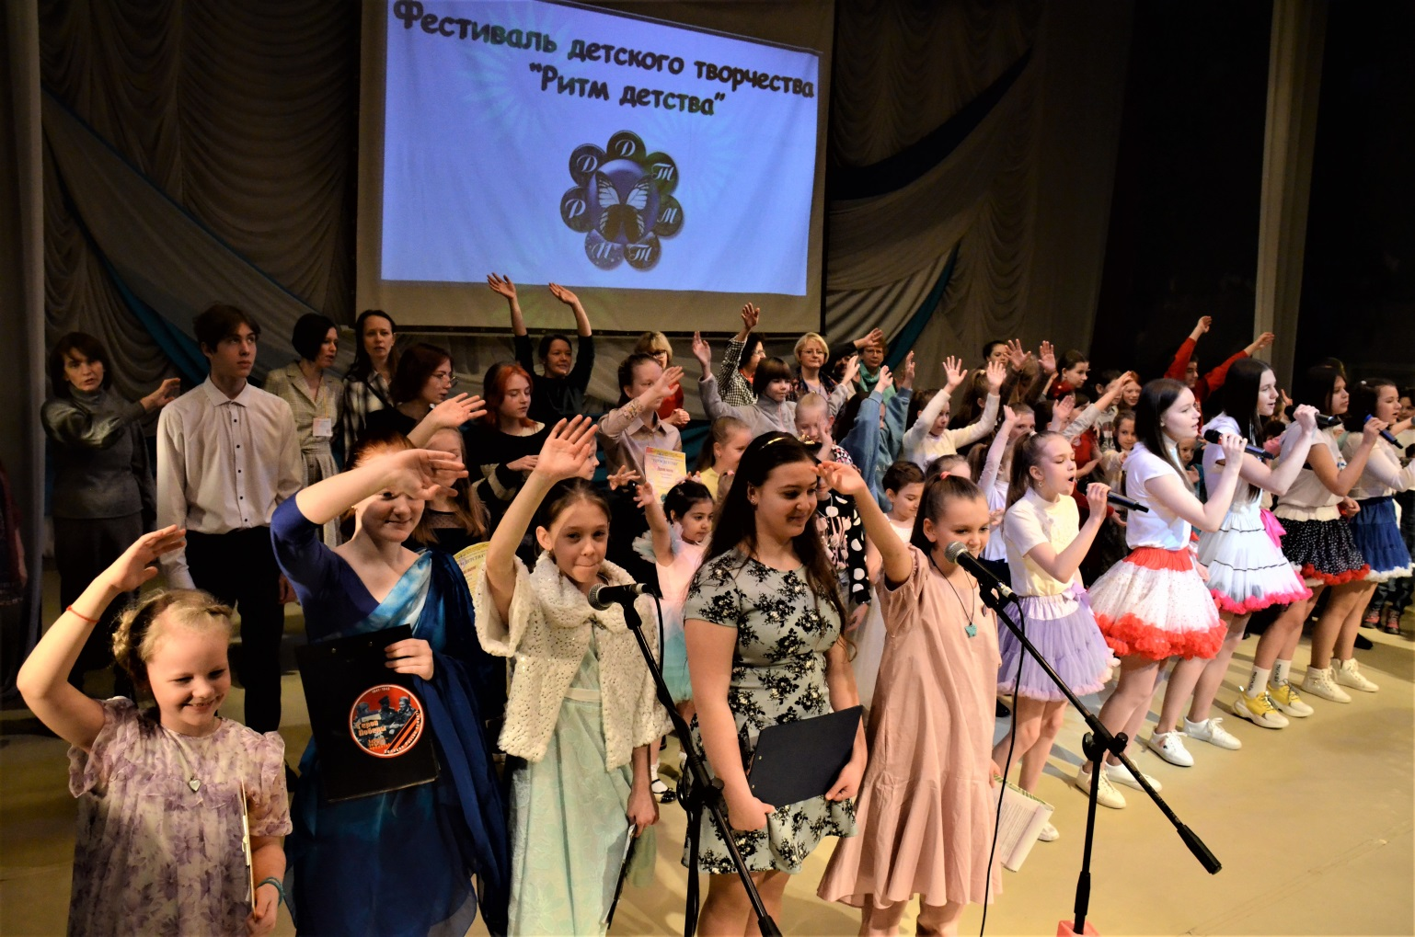
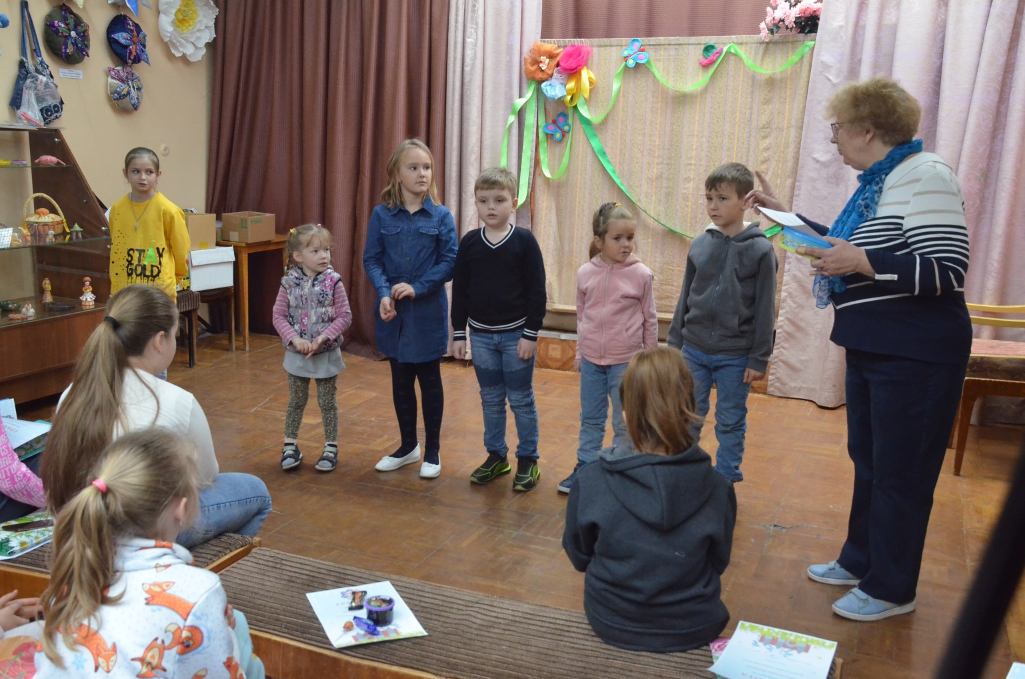
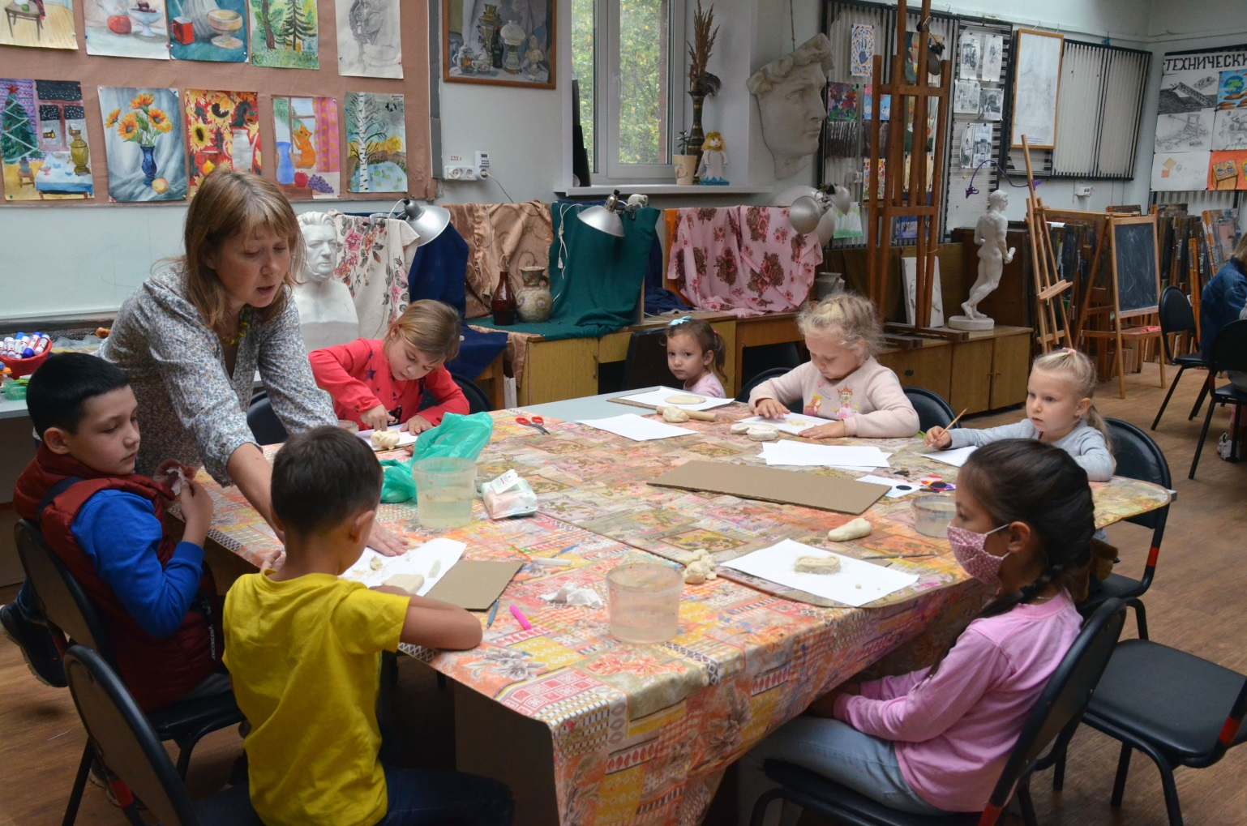
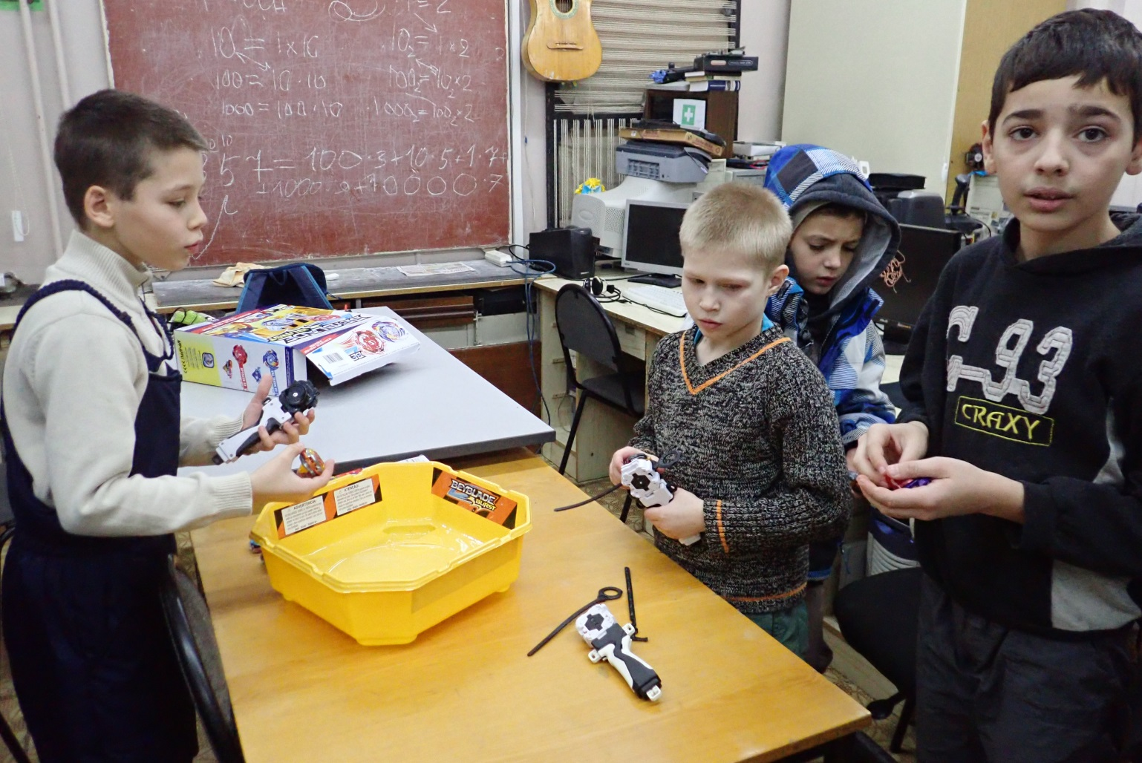
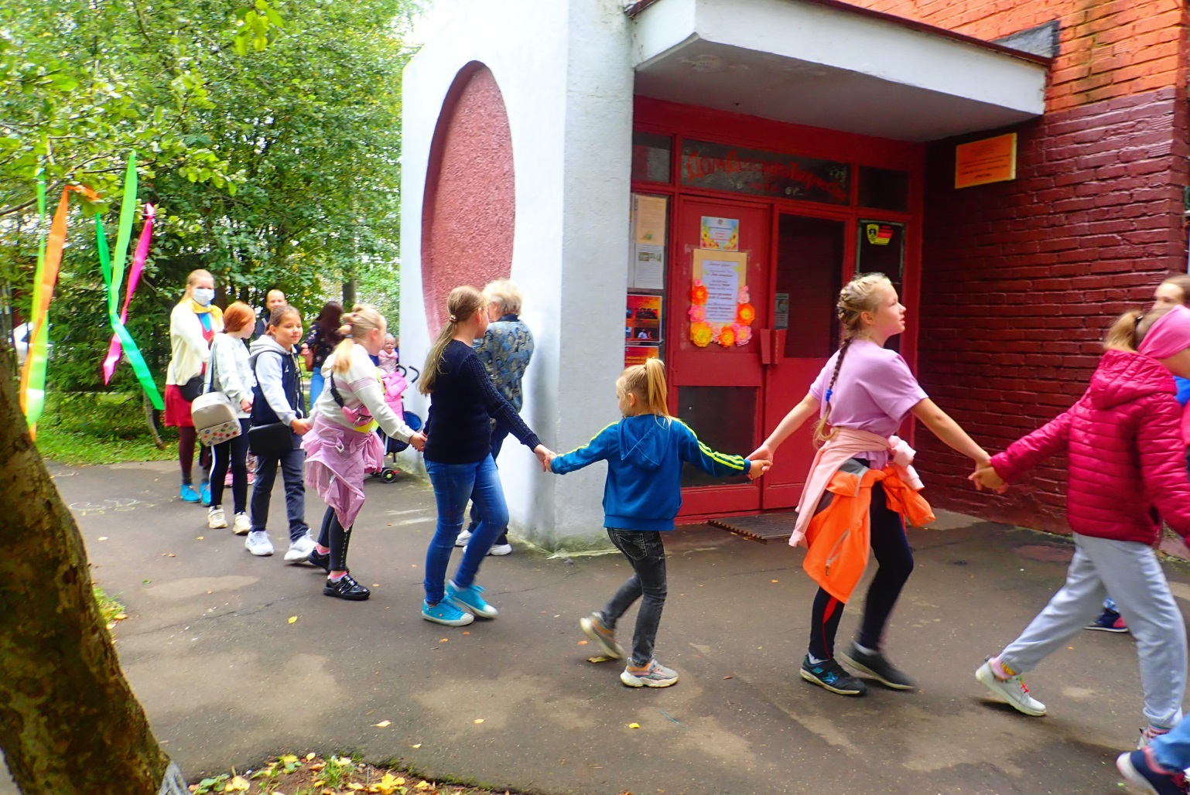
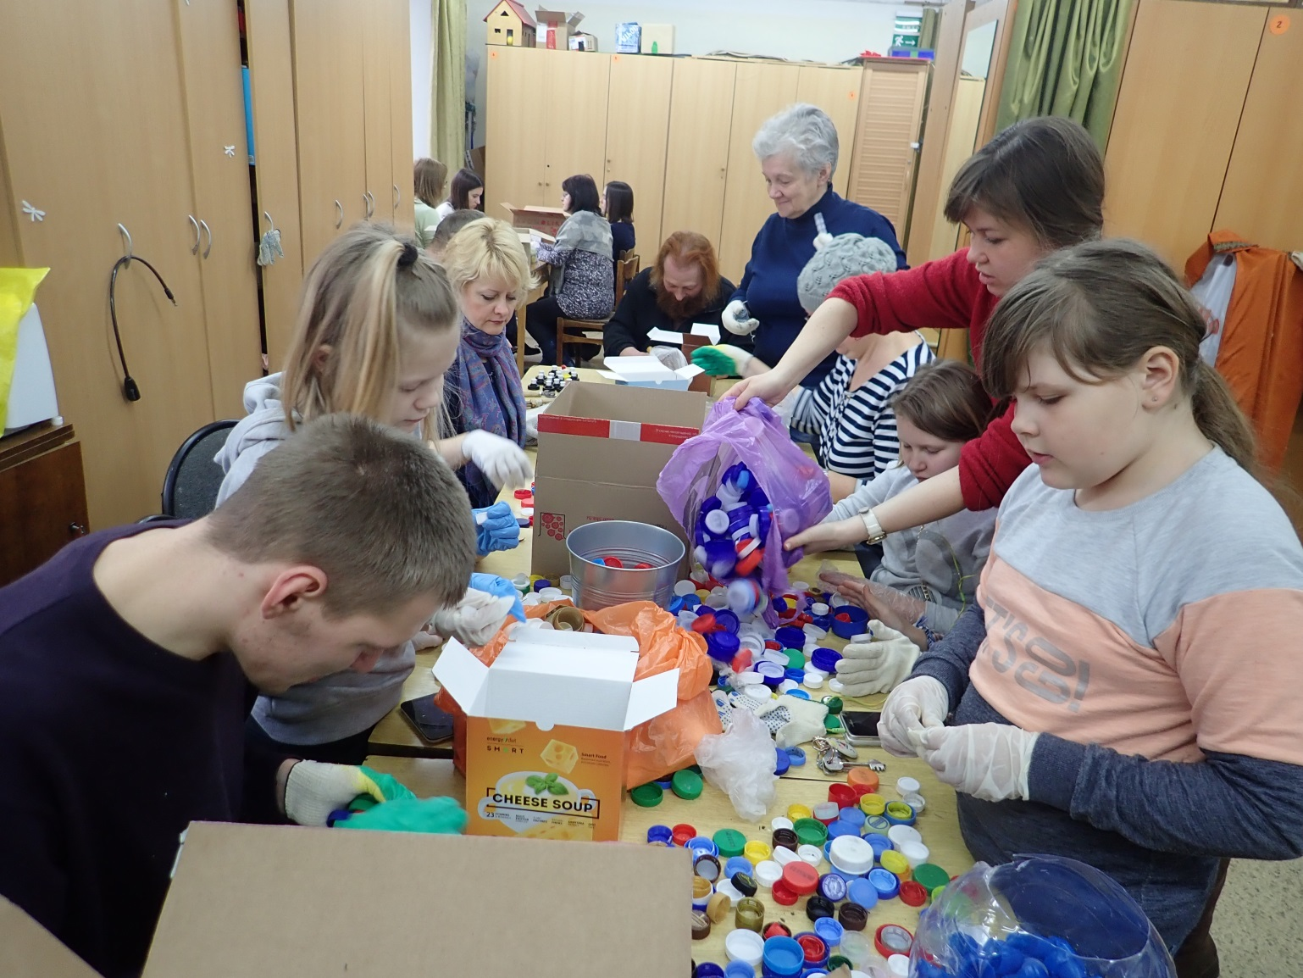
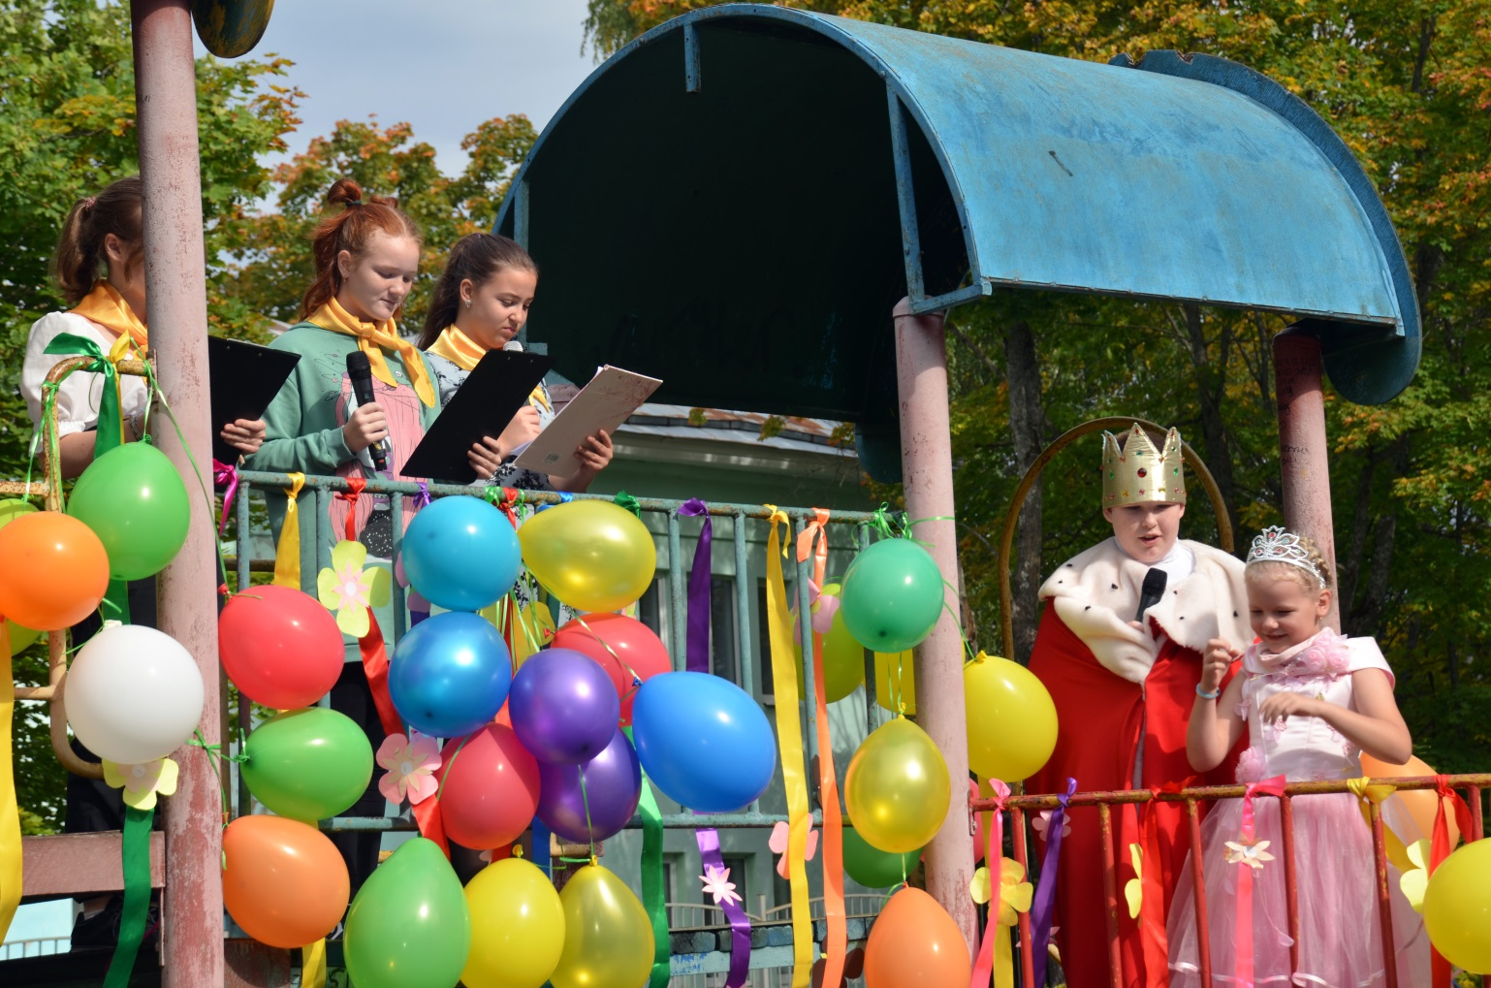
Воспитательная работа в общеобразовательных учреждениях ведется по основным направлениям.
Приоритетным является гражданско-патриотическое воспитание. Все 100% обучающихся в течение учебного года приняли участие в акциях патриотической направленности: «Георгиевская ленточка», «Вахта памяти», «Диктант Победы», «Россия-наш общий дом», возложение цветов к памятникам к праздничным датам и других мероприятиях. Проведены Дни воинской славы и доблести, классные часы, конкурсы, посвященные памяти великих полководцев, ученых, деятелей отечественной культуры, значимым событиям Отечественной истории. Обучающиеся образовательных организаций городского округа Солнечногорск- активные участники всех памятных митингов, торжественных возложений цветов к мемориалам и воинским захоронениям городского округа. Все мероприятия проводились совместно с районным Советом ветеранов, общественными организациями: Солнечногорским объединением «Боевое братство», общественной организацией «Офицеры России», Музеем ратной и трудовой славы курсов «Выстрел», музейно-выставочным центром «Путевой дворец» и городским парком г.о. Солнечногорск, Управлением по делам молодежной политики, физической культуре и спорту, Управлением культуры администрации городского округа Солнечногорск, молодежным центром «Подсолнух». Активно развивается участие обучающихся городского округа в движении «Юнармия».
Воспитательный процесс многогранен, поэтому наряду с гражданско-патриотическим воспитанием во всех ОУ проводится работа и по:
-духовно-нравственному воспитанию;
-приобщению к культурному наследию нашего государства;
-популяризации научных знаний;
Развитие здоровьесберегающих технологий в воспитании служит задаче сохранения и развития навыков здорового образа жизни.
Не менее значимы трудовое воспитание и профориентация, экологическое воспитание.
В любом виде деятельности педагоги стремятся не просто дать знания, обучить каким-то навыкам, а развить у детей творческие способности.

